A. Relaciona los diálogos con una situación.

1  2  3  4  5 | - ¿Vienes conmigo a la ópera?  - No me gusta la ópera, pero por ti iría a cualquier sitio.  - Ana y Lola son unas cotillas asquerosas: cuando no estás tú, hablan mal de ti; cuando no está Claudia, hablan mal de ella y cuando no estoy yo, seguramente hablan mal de mí.  - Bueno, tú tampoco hablas muy bien de ellas.  - Me encantan tus ojos.  - Y a mí los tuyos me parecen bastante feos.  - Sí, para la señora, un helado de vainilla. Y para mí, un café con leche, por favor.  - Muy bien.  - Eres un egoísta, solo piensas en ti.  - ¿Otra vez estamos con lo mismo?  - Es que pasas de mí completamente, esta noche otra vez quieres salir con tus amigos.  - Es que contigo me aburro, qué quieres que te diga. | - Una pareja está peleándose.  - Alguien intenta ligar sin éxito.  - Alguien declara su disponibilidad total.  - Alguien habla mal de otras personas.  - Una pareja está pidiendo el postre.

B. Observa las palabras en negrita. ¿Qué pasa con los pronombres personales cuando tienen delante una preposición? Completa la tabla.

yo | a, de, en, por, para, sobre |  |  | conmigo
tú | a, de, en, por, para, sobre | ti
él, ella, Ud. | a, de, en, por, para, sobre |  |  | con
nosotros/as | a, de, en, por, para, sobre |  |  | con
vosotros/as | a, de, en, por, para, sobre | vosotros/as |  | con
ellos/as, Uds. | a, de, en, por, para, sobre |  |  | con

C. Completa las preguntas con una preposición y un pronombre personal.


- ¿Cómo reaccionas cuando alguien fuma delante ____ ____ mientras estás comiendo?
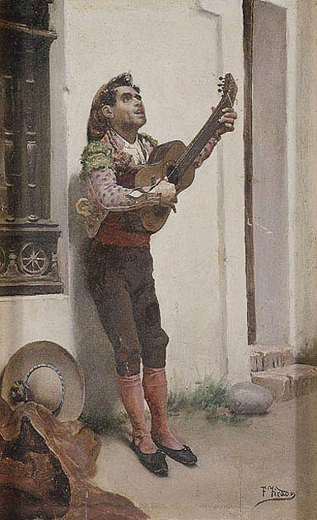
- Un desconocido te para en la calle y te dice “Te quiero. ¿Quieres casarte ________?”. ¿Qué le dices?
- Tu novio/a de toda la vida te dice que ya no está enamorado/a ____ ____. ¿Cómo reaccionas?
- Has visto al novio de tu mejor amiga besando a otra chica. ¿Hablarías ____ ___?
- ¿Qué es lo más importante ____ ____ en tus relaciones con los compañeros de trabajo/ clase?
- Tu hermana te pide que la acompañes al médico porque tiene mucho miedo. Tú estás a tope de trabajo. ¿Vas ____ ____?

D. Haz las preguntas anteriores a tu compañero. Al final cuenta al resto de tus compañeros lo que has descubierto de la personalidad de tu compañero.

